Про розвиток дрібної моторики говорилося багато. Але чомусь усі акцентують увагу на тому, що дитині це знадобиться тільки для того, щоб потім красиво писати. Але ж писати — це ще так не скоро! До того, як дитина піде до школи, мине шість років! Тоді чому люди вигадали знамениту пальчикові ігри «Сорока-Ворона», «Дружна сімейка» тощо - для зовсім, маленьких дітей.
Тому що дрібна моторика — важлива складова розвитку мовлення. А говорити дитина починає значно раніше. І вдосконалення мовлення саме в шість років уже завершується. Тому впевнено можна стверджувати, що первинне значення пальчикових ігор — саме розвиток мовлення. Зарядка для пальчиків щодо важливості анітрохи не поступається гімнастиці, артикуляції.
Взаємозв'язок пальчиків і письма очевидний: потрібно навчитися тримати ручку, плавно виводити великі та маленькі завитки. До чого ж тут мовлення? Давайте розберемося.
Відомо, що за все, що ми вміємо робити, відповідає головний мозок. У ньому є багато частин, багато зон, кожна з яких відіграє свою певну роль. У нашому організмі все взаємопов'язано. Якщо людина займається плаванням, вона розвиває м'язи плечового поясу, діафрагмальне дихання, збільшує об'єм легенів, зміцнює серцевий м'яз, удосконалює теплообмін. Таким чином один вид діяльності одночасно впливає на опорно-руховий апарат, серцево-судинну і дихальну системи. Цей приклад яскравий, зрозумілий, оскільки він стосується м'язів.
Головний мозок — ділянка, що недостатньо вивчена, але вчені довели, що його мовленнєвий центр впритул примикає до ділянки мозку, що відповідає за дрібну моторику. Тому, стимулюючи один центр, розвиваємо інший. У правильності цього висловлювання можна переконатися, перевіривши моторику у дітей, які погано говорять, і навпаки, вивчивши мовлення тих, у кого недостатньо розвинена дрібна моторика (загальна моторика при цьому може бути не порушена).
Отже, коли і з чого починати? Відповідь дуже коротка і дуже проста: якомога раніше і з найпримітивнішого. Можливо, ані мами, ані бабусі ніколи не замислювалися над тим, що вони на підсвідомому рівні з перших днів життя малюка починають розвивати рухи його ручок. Пригадайте, коли він був зовсім крихітним, у нього був добре розвинений хапальний рефлекс. Ручки завжди затиснуті в кулачки. Хіба ви не намагалися їх розтиснути? Адже це вже перша, найдоступніша для його віку вправа! Перше підстригання нігтиків — цей процес також проводиться досить-таки рано, тому що багато дітей народжуються не тільки з довгими, але і навіть уже поламаними нігтиками, що розшарувалися. Для того щоб здійснити цю складну процедуру, мама тривалий час тримає у руках кожен пальчик, тим самим масажуючи його подушечку.

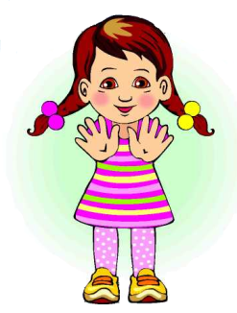
На другому місяці життя дитина починає концентрувати свою увагу на якомусь предметі. Чіпкість її пальчиків ще не зникла, отже, можна спробувати дати до рук який-небудь предмет. Пам'ятайте, у такому віці важливо, щоб це було доступно (зручний розмір, форма, гігієнічність).
У три місяці з'являється інтерес до маминого обличчя. Обмацуючи ніс, щоки, губи, дитина торкається різних за твердістю предметів. Перехід від твердого до м'якого і, навпаки, намагання вщипнути — усе це теж розвиток моторики пальчиків.
Ось цей пальчик—наш дідусь,
А цей пальчик— баба.
Ось цей пальчик—наш татусь,
А цей пальчик— мама.
А цей пальчик—хлопчик наш,
А зовуть його Тарас.
А ось і перша гімнастика! Говоримо і торкаємося пальчиків малюка. Посміхайтеся у цей момент, говоріть ласкавим голосом, тоді дитина відчує інтерес до цієї гри і незабаром винагородить вас першим у своєму житті словом: «Агу!»
Потім малюк «знаходить» свою другу ручку і починає її обмацувати. Якщо мама у цей момент поруч, що перше спадає їй на думку?
Ладусі-ладусі, де були? У бабусі…
Що робимо? Плескаємо в долоні. Навіщо? Для того щоб показати малюкові, що у нього є дві ручки, що вони однакові, що вони можуть одна одної торкатися, у момент плескання відбувається напруження всіх м'язів долонь. А ще вчимося тримати долоньки розтуленими, допомагаючи хапальному рефлексу з'являтися тільки тоді, коли це потрібно.
Сорока-білобока кашку готувала, діток годувала...
Під час промовляння цієї потішки мама ознайомлює дитину з тим, що на ручці є пальчики, що кожний із них уміє згинатися і розгинатися.
Малюкові сподобалися такі ігри? Пробуємо ускладнити їх. Візьміть рукавичку яскраву або шкарпеточку, надіньте на руку дитини. Шкарпеточка повинна легко зніматися. Проробляючи це, запитайте:
Ручко-ручко, де була?
Підніміть ручку за ліктик, щоб дитина змогла побачити шкарпеточку.
Заховатися змогла?
Поводіть ручкою перед особою, щоб малюк сконцентрував свою увагу на цьому яскравому предметі.
А ти ручку знайди —
Спочатку візьміть другу руку дитини і продемонструйте, як можна зняти шкарпеточку.
Її гуляти відведи.
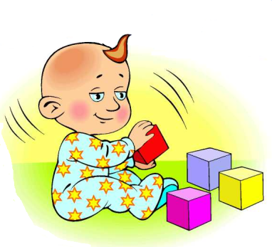Починаючи з чотирьох місяців, можна запропонувати дитині для обмацування кубики і м'ячики. М'ячик може бути пластмасовим, дерев'яним, гумовим, гладким і шорстким. Кубик —дерев'яний або пластмасовий. Головне правило: предмет має бути настільки великим, щоб не вмістився в роті малюка, і настільки маленьким, щоб крихітні пальчики змогли його утримати. Це нам, дорослим, здається, що м'ячики і кульки тримати легко і жодного розвитку дитина не отримує, адже не у кожного малюка відразу це вийде. Для того щоб предмет не випав із ручки, пальчикам доводиться набути особливого положення, потрібно розрахувати відстань між ними, ураховувати вагу предмета. Усього відразу не врахуєш, тому дитина повторює процес кілька разів, а в цей час нервові закінчення не сплять, вони стимулюються, отримуючи нові відчуття.

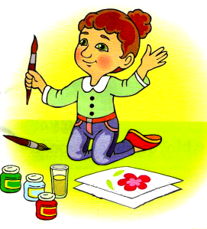
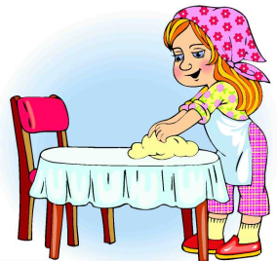
Найскладніших рухів за точністю і тонкістю вимагає від дитини аркуш паперу. Починаємо з того, що даємо дитині тільки фарби. Нехай залишить відбитки пальчиків на папері. Потім пропонуємо і пензлик. Завдання обирайте відповідно до віку: від простого - черкати пензликом по аркушу паперу - до розфарбовування картинок. Фарби і пензлик - найлегший інструмент для пальчиків у малюванні, тому що залишити відбиток фарбою можна, не докладаючи особливих зусиль. Важче малювати фломастером, а ще важче — олівцем. Це зовсім не означає, що у два роки дитина повинна малювати тільки фарбами, а в п'ять — тільки олівцями. Доступним має бути все. Просто, якщо у трирічного бракує терпіння розфарбувати картинку олівцями, пам'ятайте, що це нормально, і запропонуйте натомість щось інше. Якщо ж шестирічна дитина не тримала в руках олівця — потрібно наполягати на цьому. Але тільки не замість усього іншого! Така категоричність знеохотить малювати взагалі. Потрібно пояснити привілеї олівця: не слід чекати, поки підсохне (на відміну від фарб), кольори можна змішувати (на відміну від фломастерів).
Як часто батьки скаржаться, що їхні діти рвуть книги, журнали. А ви замислювалися над тим, яка злагоджена робота пальчиків повинна це виконати? Деякі діти і в чотири роки не вміють рвати папір. Не залишайте в доступній для дитини зоні важливі для вас книги, газети. Залиште в полі її зору декілька аркушів чистого паперу і підгляньте, з яким задоволенням вона з ним розправлятиметься: м'ятиме, рватиме, розкидатиме —максимум задоволення і, повірте, користі. А якщо малюк ще допоможе потім усе це зібрати (а це дуже складно для зовсім неслухняних пальчиків), то нічого страшного в цьому немає. Головне, щоб не намагався куштувати — для цього мама повинна перебувати поруч.
Нашийте на шматок тканини «блискавки», кнопки, ґудзики з петлями — нехай дитина намагається впоратися із застібками.
А як малюки люблять натискати на всілякі кнопочки! Найпростіший варіант — придбати дитяче піаніно. Це вже буде не проста, а перша розвивальна іграшка. Про музичний слух тут не йдеться. Натискаючи клавіші, дитина вчиться правильно посилати нервові імпульси до певного пальчика. Дорослішим дітям можна порекомендувати записатися до музичної школи. Результатом навчання в ній із точки зору моторики буде злагоджена робота всіх пальчиків, їхня сила і чіпкість.
Після року можна використовувати спеціальні ігри, матеріал для яких продається в готовому вигляді. Це різноманітні вкладки в контур. Під час проштовхування в отвір фігури розвивається не тільки сила м'язів, але і точність руху. Адже в цій грі недостатньо правильно логічно мислити, потрібно зуміти потрапити під правильним кутом у вхідний «будиночок».
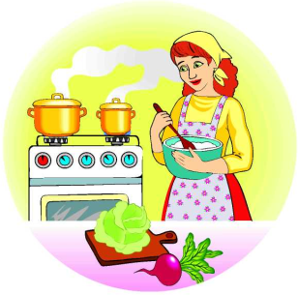Багатьом мамам доводиться багато часу проводити на кухні. Тут можна знайти багато цікавого і корисного для дитини. Чим же її зайняти? Наприклад, попросіть дитину відкрити різні баночки з кришками, а також коробочки різних розмірів. Або скажіть: «Ой біда, розсипалася крупа!» — і запропонуйте зібрати її. Або нехай дитина складе в тарілочку розкидану по столу квасолю. Можна змішати в одній посудині різні за зовнішнім виглядом макаронні вироби і попросити малюка правильно їх розділити. Можна запропонувати дітям скупати пальчики в сухому басейні. Що це таке? Миска, а в ній — квасоля і горох. Такий басейн можна зробити й удома. Ховаємо туди маленьку іграшку. Завдання дитини — її відшукати. Упоралася легко? Завдання ускладнюємо: потрібно не тільки відшукати, але й, обмацавши, здогадатися, що там лежить.
А який чудовий предмет тісто! І не обов'язково якесь спеціальне, приготоване за особливим рецептом. Якщо ви вдома вирішили щось із нього приготувати, дозвольте дитині вам у цьому допомогти. Навчіть її рвати, м'яти, розкочувати, видавлювати фігурки. Найпростіше - зліпіть їжачка: дайте дитині шматочок тіста і зубочистки. Покажіть, як їх устромлювати в нього — і дитина із задоволенням намагатиметься впоратися з цим завданням.
Якщо на папері зробити пластилінову основу, то можна створити чудові картини з тих самих круп. Дитина вдавлює зернятка в основу — і вони прилипають. Це аплікація без клею. Для більш старших дітей дайте декілька видів круп — і нехай фантазують. Малюкам достатньо одного виду. Наприклад, намалюйте коленим горохом кружечок, а дитина нехай добудує промінчики — вийде сонечко. Або намалюйте контур місяця, а малюкові дайте завдання — розфарбувати його.
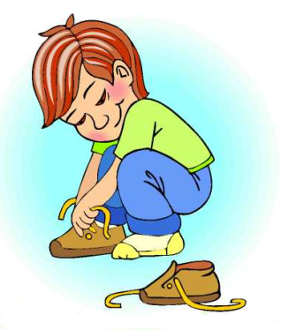Яким складним завданням для дитини є шнурування черевиків! Чому? Потрібні дуже тонкі рухи пальчиками. Мамі постійно бракує часу і терпіння дочекатися, поки він зробить це самостійно, тому вона часто за нього виконує цю операцію. А коли ж тоді вчитися? Дозвольте дитині це робити не для того, щоб піти на прогулянку, а просто так. Можна придбати гру «шнурування». Головне — для себе вирішити, що це дитині потрібно освоїти, а який спосіб ви для цього оберете — не так важливо.
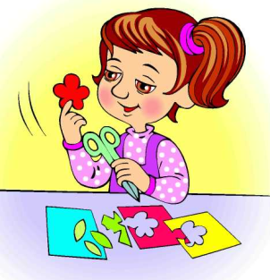
Ножиці — предмет небезпечний, але разом із тим необхідний для розвитку дрібної моторики. Спочатку просто ріжемо папір на шматочки, потім — по заданій прямій лінії, а вже після цього — вирізаємо фігурки. Це дуже складно для малюків, але так цікаво! Не потрібно, щоб дитина боялася ножиців як вогню. Поясніть, що пальчик ними не відріжеш, але можна уколотися. Заборонений плід завжди солодкий. Якщо весь час говорити: «Не чіпай, не можна!» — це тільки розохотить дитину. Вона знайде спосіб дістатися до ножиців, зробить це так, щоб ви не бачили, поріже те, що не можна. Краще знайдіть час і допоможіть їй впоратися з цим завданням.
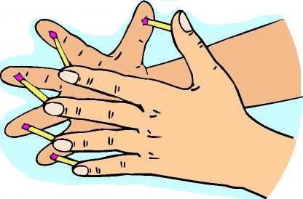
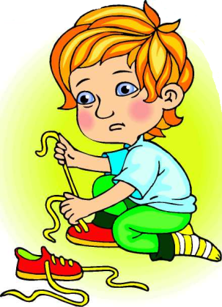
Зі всього вищесказаного можна зробити один висновок: розвиток дрібної моторики пальців — заняття неважке, дуже цікаве, доступне. Дитина сама прагне досягти успіху. Завдання дорослих — їй не заважати, а створити максимально комфортні умови для занять. І тоді ваш малюк порадує вас не тільки красивим написанням літер, але й чистотою свого мовлення.
